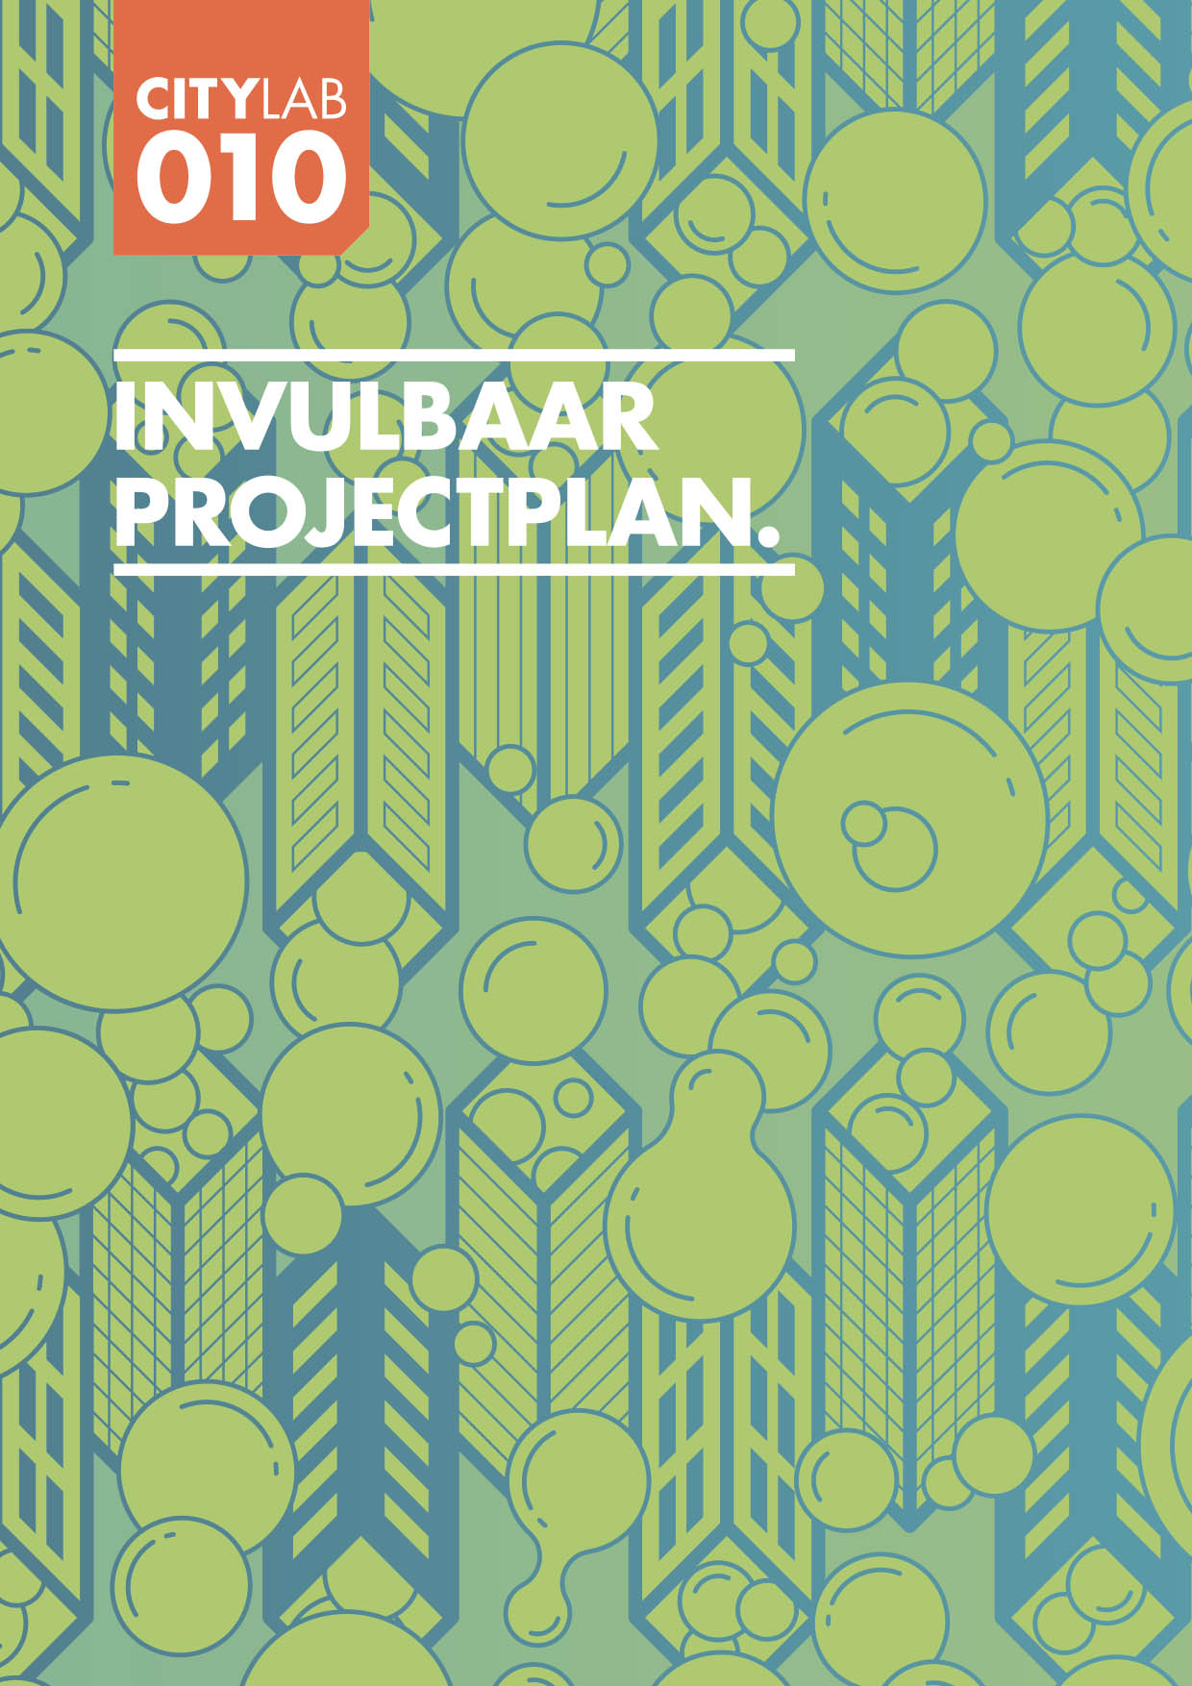
Inleiding

Als je op zoek bent naar een startbudget, moet je wel een goed projectplan hebben. Lees hieronder hoe je een projectplan moet opstellen waarin alle belangrijke onderdelen aan bod komen die voor jou relevant zijn. Naast beschrijvingen vind je hier ook handige downloads en links naar andere websites.

Wil je in aanmerking komen voor een startbudget? Toets je initiatief dan aan de voorwaarden en criteria in de Subsidieregeling Citylab010 2022. In artikel 9 van deze regeling staan de onderdelen die in je projectplan moeten staan. Op basis van je projectplan kent de Stadsjury punten toe voor:

- Kwaliteit van het projectplan: hoe realistisch is het dat de doelstellingen van
het projectplan worden gehaald?

- Mate van vernieuwing: hoe vernieuwend is het initiatief voor Rotterdam?

- Maatschappelijke bijdrage: welke bijdrage wordt geleverd aan de thema’s
van CityLab010 (zie artikel 1: a t/m d van de regeling)?

Beeldmateriaal zal je initiatief nog duidelijker maken. Neem pakkende en duidelijke illustraties op in een bijlage van het projectplan of deel in het plan een link naar een filmpje.

Laten we starten!

Let op:
- Gebruik van dit invulbare format is geen verplichting, maar helpt je om
alle onderdelen te beschrijven die in het projectplan horen.
- Sla het bestand eerst op voordat je het gaat invullen!

Algemene gegevens

Naam projectplan/initiatief
[Vul hier de naam in]
Naam contactpersoon
[Vul hier de naam in]
Naam organisatie
[Vul hier de organisatie in]
Adres/postcode
[Vul hier het adres en de postcode in]
Telefoonnummer
[Vul hier het telefoonnummer in]
Emailadres
[Vul hier het Emailadres in]
Link van de planpagina op www.citylab010.nl
[Vul de link in]
Hoogte aanvraag subsidie
[Vul hier de hoogte van de aanvraag in]
Samenvatting projectplan/initiatief
[Omschrijf kort en bondig je initiatief en welke problemen je daarmee denkt op te
gaan lossen. Wat is de belangrijkste reden om als gemeente hieraan bij te dragen?
01
Het initiatief

  - Omschrijf de maatschappelijke bijdrage
[Omschrijf duidelijk welke maatschappelijke bijdrage je wilt leveren (doelstellingen, zie ook artikel 1: a t/m d van de regeling). Welke problemen denk je hiermee op te gaan lossen?]

1.2 Omschrijf de vernieuwing
[Omschrijf duidelijk op welke wijze en waarom jouw initiatief vernieuwend is. Ter inspiratie
kun je het innovatiemodel raadplegen, omdat innovatie op allerlei manieren mogelijk is.]
1.3 Omschrijf de doelgroep
[Beschrijf bij dit onderdeel wie jouw doelgroep is, wat de behoeften van de doelgroep zijn
en hoe je hieraan gaat voldoen.]
02
Plan van aanpak

Beschrijf in dit hoofdstuk de activiteiten die je gaat uitvoeren om jouw doel te bereiken en stel een planning op.

2.1 Omschrijf de activiteiten
[Bepaal welke activiteiten bijdragen aan het behalen van de doelstelling van je initiatief en maak keuzes in de activiteiten die je daadwerkelijk gaat organiseren. Omschrijf tevens op welke wijze je de activiteit gaat organiseren, welke middelen je hiervoor nodig hebt en welke promotie je voor je plan gaat voeren.]
2.2 Stel een planning op
[Bij het vorige onderdeel heb je bepaald welke activiteiten je gaat uitvoeren en wat hiervoor nodig is. Bij dit onderdeel stel je de planning van de activiteiten op.]
2.3 De aanvrager
[Introduceer de organisatie of persoon (zzp’er, stichting, onderneming etc.) die de subisidie aanvraagt.]
2.4 De projectorganisatie
[Introduceer het team dat het initiatief gaat uitvoeren en beschrijf van elk teamlid de rollen.]
2.5 Beschrijf de samenwerkingsverbanden
[Benoem de partners met wie je gaat samenwerken bij uitvoering van het initiatief en geef concreet aan wat ze gaan doen. Getekende intentieovereenkomsten van externe samenwerkingspartners die zijn opgenomen in het projectplan versterken je aanvraag. Op onze website vind je een voorbeeld intentieovereenkomst die je kunt gebruiken.]

03
De begroting

In dit hoofdstuk maak je een gespecificeerde begroting voor de uitvoer van jouw initiatief op, die inzicht geeft in de geraamde inkomsten en uitgaven. In de toolbox vind je een format voor een begroting om hierbij te gebruiken.

3.1 Stel de begroting op
[Beschrijf per onderdeel de kosten van het initiatief. Bij de opbrengsten vertaal je de eigen bijdrage (tijd, geld of middelen/kennis) ook in een financiële waarde. Tevens vermeld je
hier de overige opbrengsten zoals landelijke subsidies, bijdragen van fondsen of externe partijen en crowdfunding. Die worden overigens ook als eigen bijdrage gezien.]
Let op: Download het format voor een begroting (de link staat in de intro bovenaan deze pagina) en vul deze in.

3.2 Onderbouw de eigen bijdrage
[Als onderdeel van de begroting is een motivering nodig van de financiële waarde die je hebt opgenomen bij de eigen bijdrage bij 3.1. Ook opbrengsten van derden vallen onder de eigen bijdrage.]

04
Verantwoording

[Als je een startbudget ontvangt wil de gemeente natuurlijk weten welke maatschappelijke bijdrage het initiatief uiteindelijk heeft opgeleverd aan de thema’s van CityLab010. Beschrijf daarom hoe je tijdens de uitvoering van het initiatief zicht houdt op het proces en verloop (monitoring) en hoe je de uiteindelijke maatschappelijke bijdrage van het initiatief inzichtelijk maakt (evaluatie).]

05
Bijzondere onderdelen

Wordt jouw initiatief uitgevoerd in de openbare ruimte? Dan is het belangrijk om extra onderdelen te omschrijven in het projectplan. Dit onderdeel is daarmee alleen van toepassing wanneer het initiatief in de openbare ruimte wordt uitgevoerd.

5.1 Omschrijf het draagvlak onder bijvoorbeeld bewoners of winkeliersverenigingen [Omschrijf hier het draagvlak.]
5.2 Omschrijf welke gevolgen er zijn voor de structurele kosten van het beheer en onderhoud na uitvoering van het initiatief
[Omschrijf hier de gevolgen voor de kosten na uitvoering.]

06
Toekomstvisie

Om het initiatief te continueren na de subsidieperiode is het belangrijk een opzet voor de continuering van het initiatief te maken. Hiertoe beschrijf je de toekomstvisie.

6.1 Opschaalbaarheid
[Omschrijf de mogelijkheden voor de verdere uitrol van het initiatief na de subsidieperiode.]
6.2 Verdienmodel
[Stel het verdienmodel op waarin duidelijk beschreven wordt hoe het initiatief na de subsidieperiode gecontinueerd wordt.]

